

**MINISTERUL EDUCAȚIEI, CULTURII ȘI CERCETĂRII**

**AL REPUBLICII MOLDOVA**

**Universitatea Tehnică a Moldovei**

**Facultatea Calculatoare, Informatică şi Microelectronică**

**Departamentul Informatică şi Ingineria Sistemelor**

**st., gr. Ia-233 Chistol Maxim**

**Raport**

**pentru lucrarea de laborator Nr.1**

***la cursul de “Programarea calculatoarelor”***

Verificat:

**Maria Guțu,** *Lector Universitar.*

Departamentul Informatică şi IS,

Facultatea FCIM, UTM

**Chișinău 2023**

**Schema bloc:**

1. **Exemplu 1**

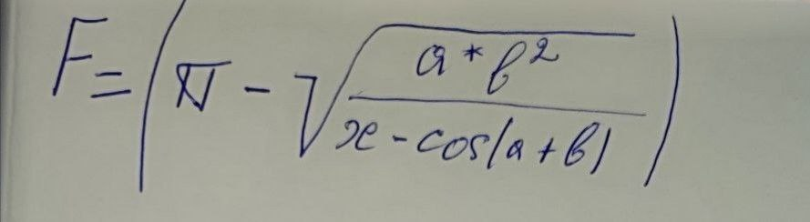

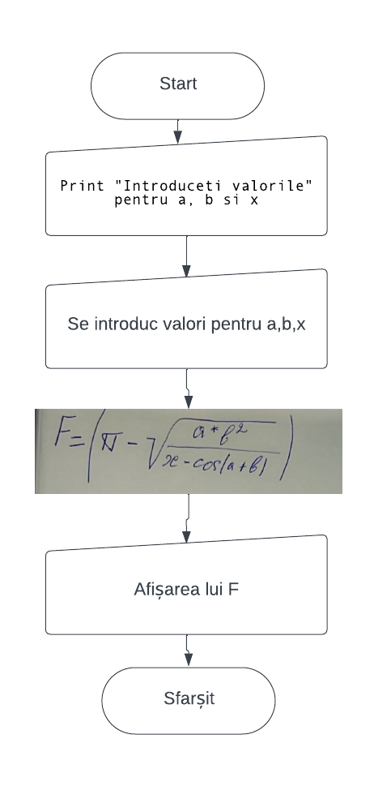

1. **Exemplu 2**

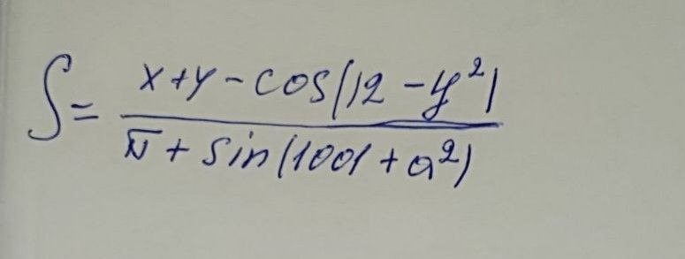

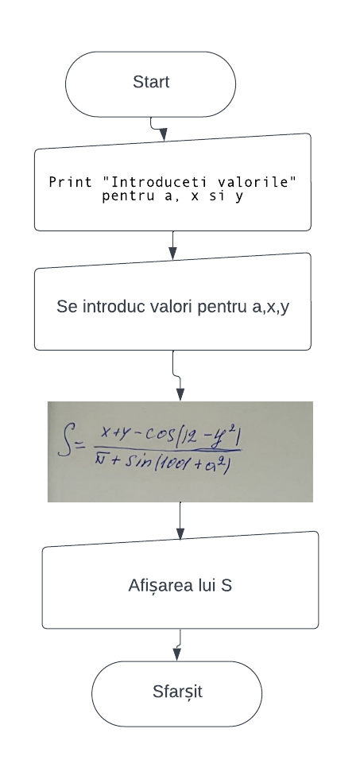

1. **Exemplu 3**

